Rubrika za vrednovanje umne mape
Ishod aktivnosti: Učenik uspoređuje Prvu i Drugu industrijsku revoluciju
Rad s konceptima: Uzroci i posljedice, Kontinuitet i promjene
Opis zadatka za učenike (7. razred OŠ):
Na zasebnom papiru izradite umnu mapu kojom ćete prikazati usporedbu Prve i Druge industrijske revolucije. Mapa mora sadržavati pojmove: najbitnije otkriće, barem 5 popratnih otkrića, uzroci, barem 5 posljedica i barem 5 popratnih problema. Ostale pojmove dodajte proizvoljno, vodeći računa da uključite samo one pojmove koji su neophodni za prikaz razumijevanja Prve i Druge industrijske revolucije.
Pri oblikovanju veza između navedenih pojmova vodite računa da one jasno ukazuju na odnos između navedenih pojmova.
Rubrika za vrednovanje umne mape (vrednovanje za učenje i vrednovanje naučenog)
SASTAVNICE | KRITERIJI
SASTAVNICE | izvrsno | dobro | potrebno doraditi
SASTAVNICE | (3) | (2) | (1)
pojmovi | Mapa sadrži gotovo sve pojmove potrebne za usporedbu Prve i Druge industrijske revolucije te vrlo mali broj pojmova koji nisu nužni za prikaz, ali ne umanjuju razumljivost mape. | Mapa sadrži većinu pojmova potrebnih za usporedbu Prve i Druge industrijske revolucije, ali i određeni broj pojmova koji nisu neophodni za prikaz. | Odabir pojmova minimalno omogućuje razumijevanje usporedbe Prve i Druge industrijske revolucije
veze sistematizacije | Veze između pojmova odražavaju razumijevanje odnosa između navedenih pojmova. | Većina veza između pojmova je opravdana i točna, a samo neke manje doprinose prikazu razumijevanja odnosa između pojmova. | Veze između pojmova minimalno prikazuju razumijevanje odnosa između pojmova. Veze nisu u potpunosti opravdane.
razumijevanje | Mapa je oblikovana na način da ju je lako pratiti te prikazuje sveobuhvatnu usporedbu Prve i Druge industrijske revolucije | Mapa je oblikovana na način da ju je uglavnom lako pratiti te prikazuje suštinsku usporedbu Prve i Druge industrijske revolucije uz minimalne pogreške. | Mapa je oblikovana na način da ju je teže pratiti te ukazuje na značajnije pogreške u razumijevanju usporedbe Prve i Druge industrijske revolucije.
Napomena: Ako sastavnica nije ostvarena niti na najnižoj očekivanoj razini ili ne postoji tada se za nju dodjeljuje 0 bodova.

Kod vrednovanja naučenog može se primijeniti bodovna skala:
9 – odličan (5)
7-8 – vrlo dobar (4)
5-6 – dobar (3)
3-4 – dovoljan (2)
0-2 – nedovoljan (1)

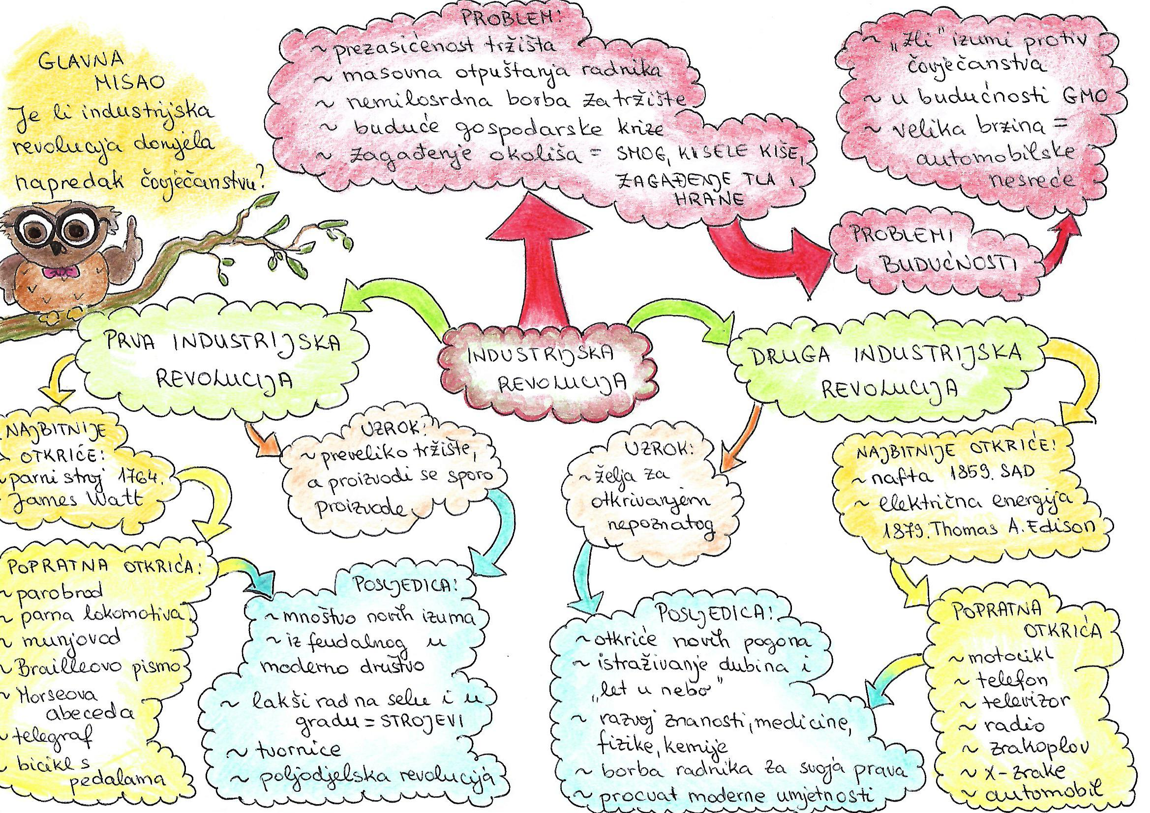
SASTAVNICE | KRITERIJI
SASTAVNICE | izvrsno | dobro | potrebno doraditi
SASTAVNICE | (3) | (2) | (1)
pojmovi | Mapa sadrži gotovo sve pojmove potrebne za usporedbu Prve i Druge industrijske revolucije te vrlo mali broj pojmova koji nisu nužni za prikaz, ali ne umanjuju razumljivost mape. | Mapa sadrži većinu pojmova potrebnih za usporedbu Prve i Druge industrijske revolucije, ali i određeni broj pojmova koji nisu neophodni za prikaz. | Odabir pojmova minimalno omogućuje razumijevanje usporedbe Prve i Druge industrijske revolucije
veze sistematizacije | Veze između pojmova odražavaju razumijevanje odnosa između navedenih pojmova. | Većina veza između pojmova je opravdana i točna, a samo neke manje doprinose prikazu razumijevanja odnosa između pojmova. | Veze između pojmova minimalno prikazuju razumijevanje odnosa između pojmova. Veze nisu u potpunosti opravdane.
razumijevanje | Mapa je oblikovana na način da ju je lako pratiti te prikazuje sveobuhvatnu usporedbu Prve i Druge industrijske revolucije | Mapa je oblikovana na način da ju je uglavnom lako pratiti te prikazuje suštinsku usporedbu Prve i Druge industrijske revolucije uz minimalne pogreške. | Mapa je oblikovana na način da ju je teže pratiti te ukazuje na značajnije pogreške u razumijevanju usporedbe Prve i Druge industrijske revolucije.
Napomena: Ako sastavnica nije ostvarena niti na najnižoj očekivanoj razini ili ne postoji tada se za nju dodjeljuje 0 bodova.

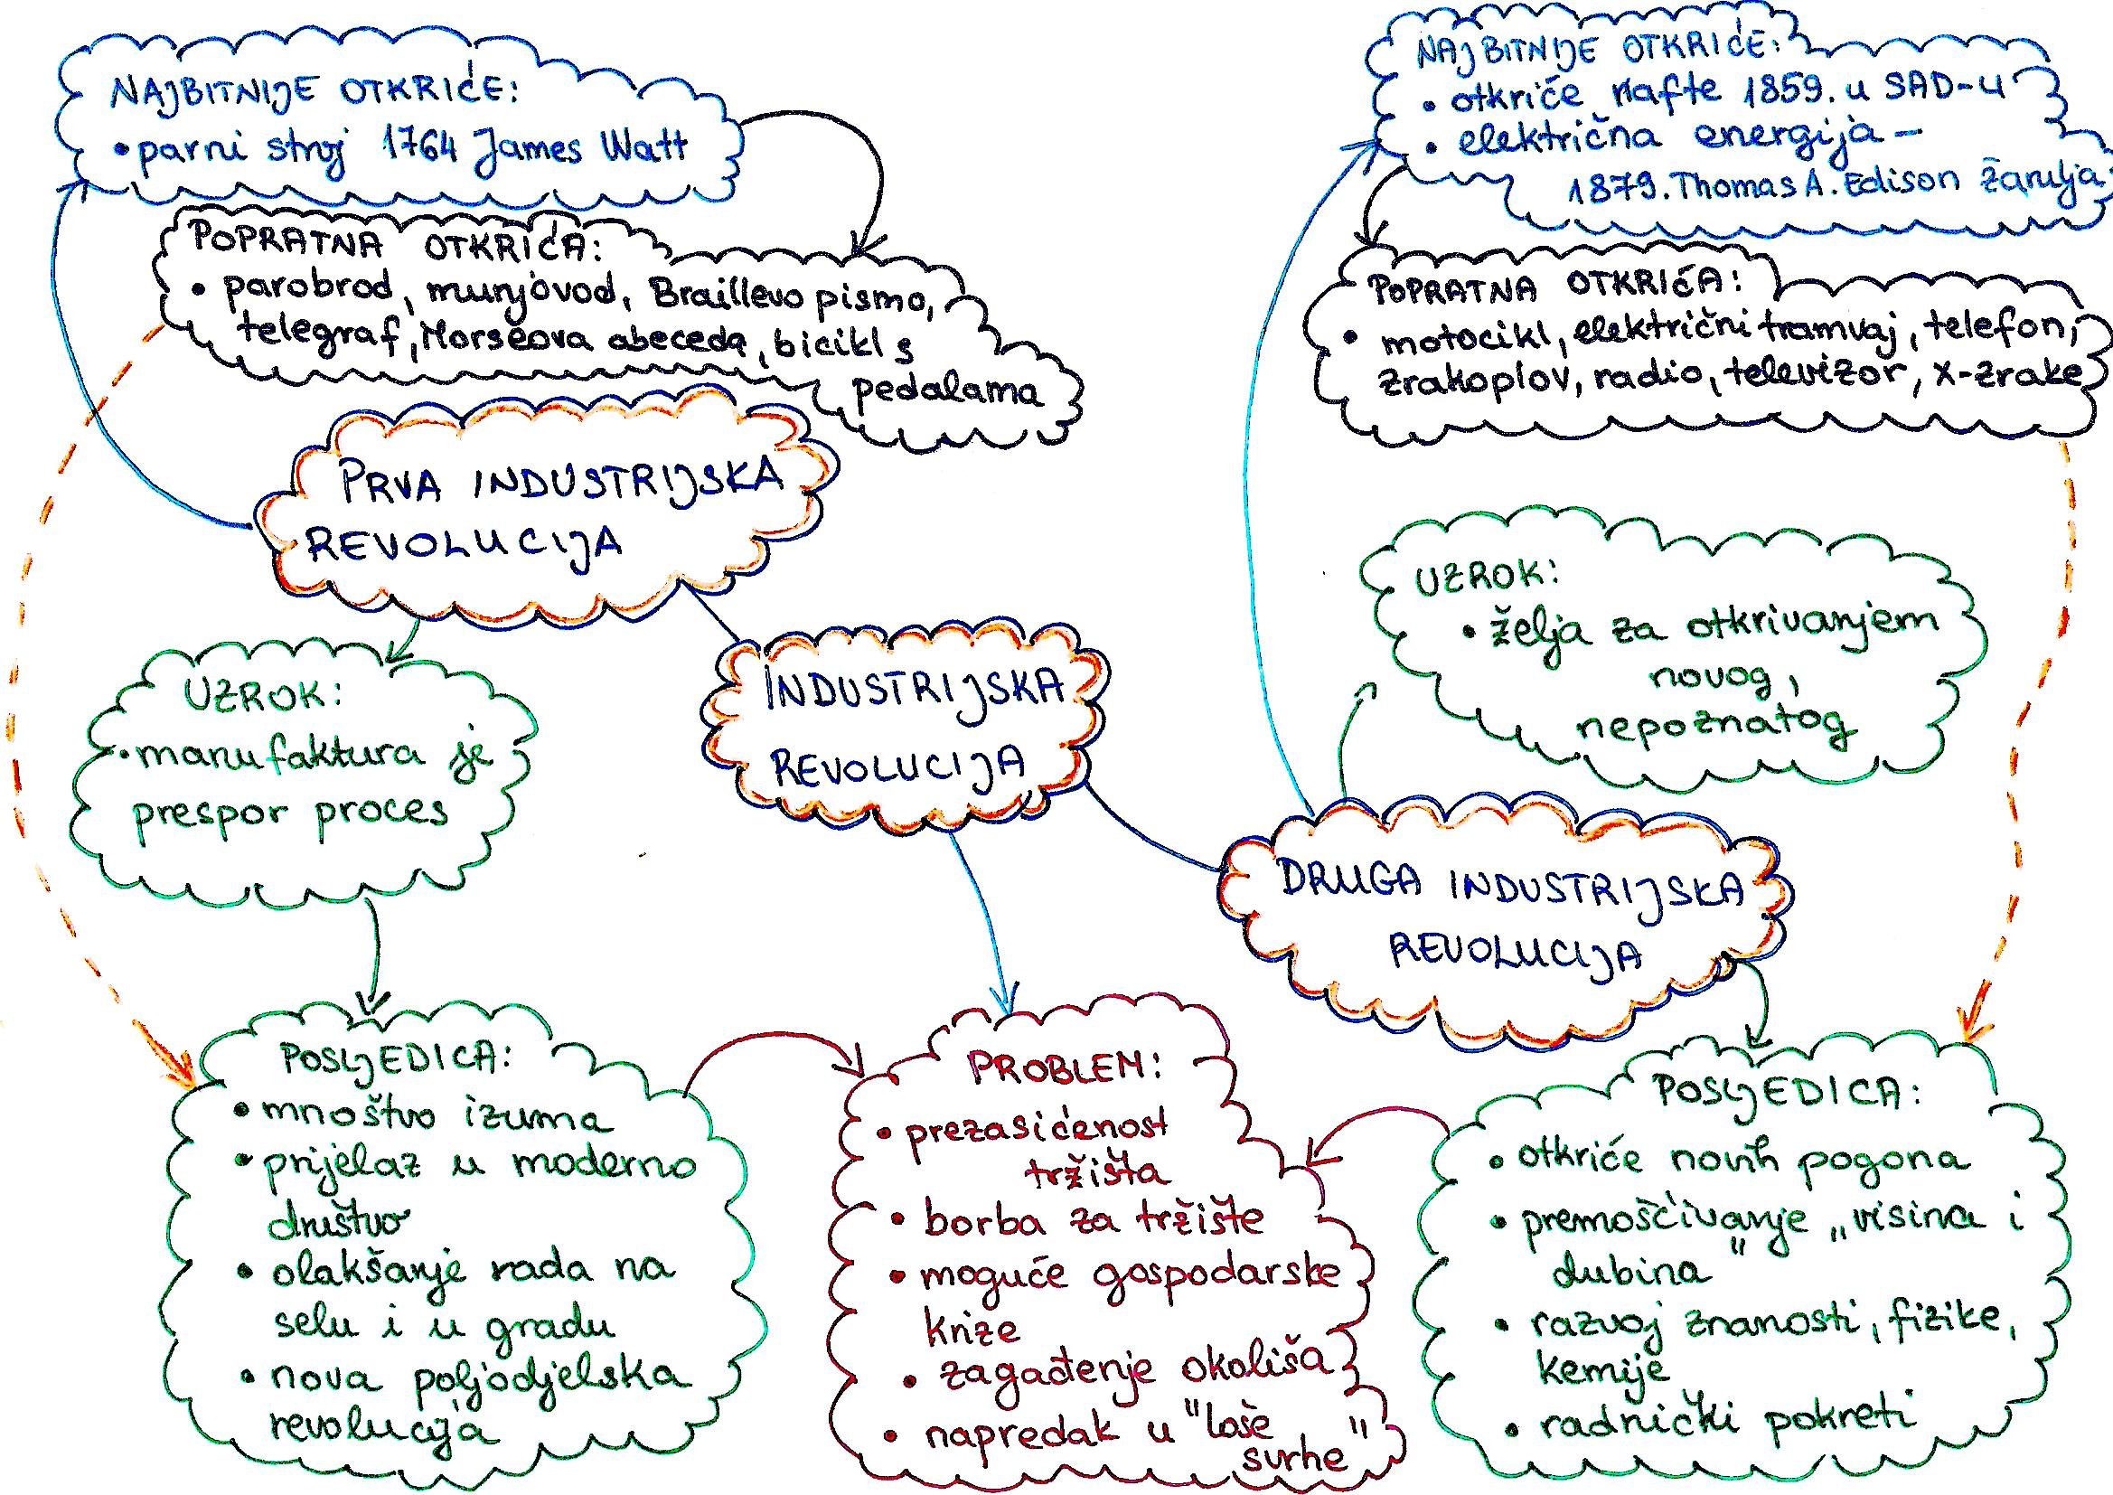

SASTAVNICE | KRITERIJI
SASTAVNICE | izvrsno | dobro | potrebno doraditi
SASTAVNICE | (3) | (2) | (1)
pojmovi | Mapa sadrži gotovo sve pojmove potrebne za usporedbu Prve i Druge industrijske revolucije te vrlo mali broj pojmova koji nisu nužni za prikaz, ali ne umanjuju razumljivost mape. | Mapa sadrži većinu pojmova potrebnih za usporedbu Prve i Druge industrijske revolucije, ali i određeni broj pojmova koji nisu neophodni za prikaz. | Odabir pojmova minimalno omogućuje razumijevanje usporedbe Prve i Druge industrijske revolucije
veze sistematizacije | Veze između pojmova odražavaju razumijevanje odnosa između navedenih pojmova. | Većina veza između pojmova je opravdana i točna, a samo neke manje doprinose prikazu razumijevanja odnosa između pojmova. | Veze između pojmova minimalno prikazuju razumijevanje odnosa između pojmova. Veze nisu u potpunosti opravdane.
razumijevanje | Mapa je oblikovana na način da ju je lako pratiti te prikazuje sveobuhvatnu usporedbu Prve i Druge industrijske revolucije | Mapa je oblikovana na način da ju je uglavnom lako pratiti te prikazuje suštinsku usporedbu Prve i Druge industrijske revolucije uz minimalne pogreške. | Mapa je oblikovana na način da ju je teže pratiti te ukazuje na značajnije pogreške u razumijevanju usporedbe Prve i Druge industrijske revolucije.
Napomena: Ako sastavnica nije ostvarena niti na najnižoj očekivanoj razini ili ne postoji tada se za nju dodjeljuje 0 bodova.

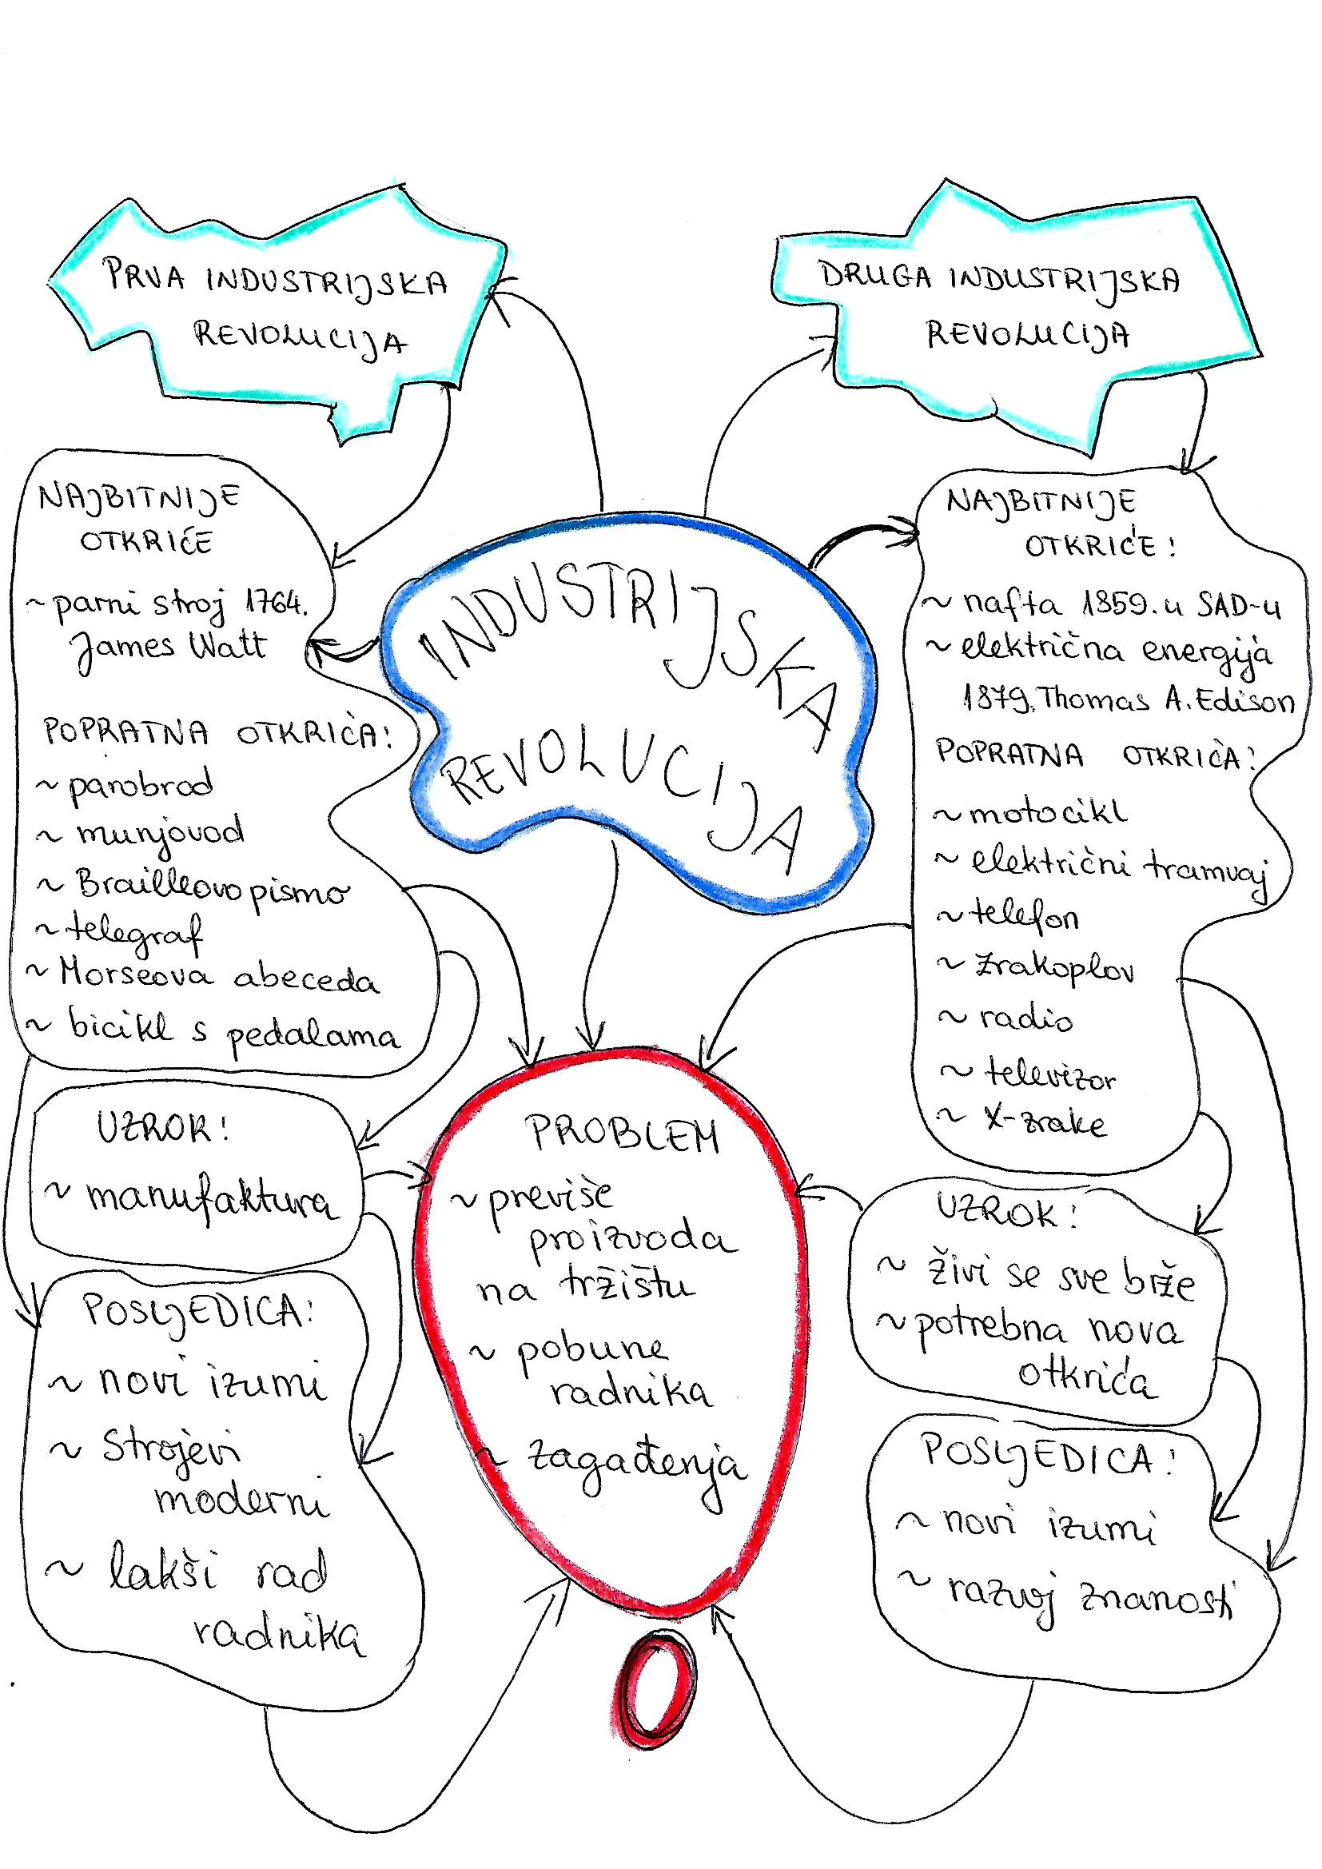

SASTAVNICE | KRITERIJI
SASTAVNICE | izvrsno | dobro | potrebno doraditi
SASTAVNICE | (3) | (2) | (1)
pojmovi | Mapa sadrži gotovo sve pojmove potrebne za usporedbu Prve i Druge industrijske revolucije te vrlo mali broj pojmova koji nisu nužni za prikaz, ali ne umanjuju razumljivost mape. | Mapa sadrži većinu pojmova potrebnih za usporedbu Prve i Druge industrijske revolucije, ali i određeni broj pojmova koji nisu neophodni za prikaz. | Odabir pojmova minimalno omogućuje razumijevanje usporedbe Prve i Druge industrijske revolucije
veze sistematizacije | Veze između pojmova odražavaju razumijevanje odnosa između navedenih pojmova. | Većina veza između pojmova je opravdana i točna, a samo neke manje doprinose prikazu razumijevanja odnosa između pojmova. | Veze između pojmova minimalno prikazuju razumijevanje odnosa između pojmova. Veze nisu u potpunosti opravdane.
razumijevanje | Mapa je oblikovana na način da ju je lako pratiti te prikazuje sveobuhvatnu usporedbu Prve i Druge industrijske revolucije | Mapa je oblikovana na način da ju je uglavnom lako pratiti te prikazuje suštinsku usporedbu Prve i Druge industrijske revolucije uz minimalne pogreške. | Mapa je oblikovana na način da ju je teže pratiti te ukazuje na značajnije pogreške u razumijevanju usporedbe Prve i Druge industrijske revolucije.
Napomena: Ako sastavnica nije ostvarena niti na najnižoj očekivanoj razini ili ne postoji tada se za nju dodjeljuje 0 bodova.

